**NHIỆM VỤ 03: XÂY DỰNG ỨNG DỤNG THU THẬP, TỔNG HỢP, PHÂN TÍCH THÔNG TIN PHẢN HỒI CỦA NGƯỜI DÂN**

**TÀI LIỆU ĐẶC TẢ CHI TIẾT**

**Hà Nội -2019**

# GIỚI THIỆU CHUNG

Hoạt động thông tin cơ sở là hoạt động cung cấp thông tin thiết yếu về chính sách, pháp luật của Nhà nước, thông tin những sự kiện quốc tế, trong nước liên quan trực tiếp đến người dân ở địa phương, cơ sở; Cung cấp thông tin, kiến thức thiết yếu đối với đời sống hằng ngày của người dân địa phương phù hợp với đối tượng, điều kiện kinh tế - xã hội của từng vùng, miền và phục vụ nhiệm vụ chỉ đạo, điều hành của chính quyền địa phương, cơ quan, đơn vị cơ sở. Trong những năm qua, công tác thông tin cơ sở đã có vai trò quan trọng trong giảm nghèo thông tin góp phần giảm nghèo đa chiều, thúc đẩy việc thực hiện nhiệm vụ phát triển kinh tế - xã hội, đảm bảo an ninh, trật tự, an toàn xã hội, giữ vững ổn định chính trị ở cơ sở, nâng cao trình độ dân trí, tạo sự đồng thuận trong xã hội. Hoạt động thông tin cơ sở thời gian qua đã góp phần phổ biến đường lối, chủ trương của Đảng, chính sách, pháp luật của Nhà nước. Thông qua hoạt động thông tin cơ sở, cấp ủy, chính quyền địa phương nắm bắt được tâm tư, nguyện vọng của người dân để đề ra những chủ trương, chính sách, biện pháp giải quyết kịp thời, đúng đắn, phù hợp với thực tiễn ở địa phương, cơ sở. Hoạt động thông tin cơ sở góp phần xây dựng đời sống văn hóa - xã hội sôi nổi, tươi vui, hăng hái thi đua sản xuất, xây dựng nông thôn mới, xây dựng nhận thức mới, đổi mới đời sống kinh tế - xã hội địa phương.

Các hình thức hoạt động thông tin cơ sở bao gồm: hoạt động phát thanh, truyền thanh của Đài Truyền thanh cấp xã; Bản tin thông tin cơ sở; Tài liệu không kinh doanh phục vụ hoạt động thông tin cơ sở; Thông tin trực tiếp qua báo cáo viên, tuyên truyền viên thông tin cơ sở; Bảng tin công cộng và các hình thức hoạt động thông tin cơ sở khác. Trong các hình thức hoạt động thông tin cơ sở, có thể nói hệ thống phát thanh, truyền thanh đang giữ vai trò chủ lực trong hoạt động cung cấp thông tin, tuyên truyền ở địa phương, cơ sở và là công cụ phục vụ công tác quản lý, chỉ đạo, điều hành của cấp ủy, chính quyền cơ sở, nhất là đối với khu vực nông thôn, miền núi, vùng sâu, vùng xa, biên giới, hải đảo, các xã có điều kiện kinh tế - xã hội đặc biệt khó khăn, với các lợi thế nhất định, đó là:

- Thông tin của hệ thống truyền thanh được truyền thẳng qua các loa phát thanh, giúp người dân có thể tiếp cận với nội dung thông tin mà không cần phải thông qua bất kỳ phương tiện thu nghe nào.

- Đối tượng phục vụ của hệ thống truyền thanh được xác định cụ thể, phạm vi nội dung thông tin cung cấp hẹp hơn, chỉ bao gồm các thông tin thiết yếu liên quan trực tiếp đến đời sống dân sinh, sát với đời sống hằng ngày, phù hợp với điều kiện kinh tế - xã hội và đặc trưng tiếp nhận thông tin của người dân ở địa phương, giúp người dân có thể tiếp nhận những thông tin thiết thực với mình mà hệ thống truyền thông đại chúng chưa đáp ứng được.

- Việc phát sóng của hệ thống truyền thanh khá linh hoạt, nên được coi là phương tiện phục vụ công tác chỉ đạo, quản lý, điều hành của cấp ủy, chính quyền địa phương rất hiệu quả, đặc biệt các thông tin về sự cố, tình huống đặc biệt khẩn cấp (bão, lũ,bb lụt, cháy, nổ...) và những nội dung thông tin thiết yếu khác cần thiết cho người dân như: thông tin liên quan đến các vấn đề chính trị, về quốc phòng, an ninh, trật tự an toàn xã hội; về kinh tế, văn hóa, xã hội. Trong khi đó, hoạt động truyền thông đại chúng chưa thể cung cấp nội dung thông tin hết sức cụ thể trên phạm vi hẹp và trong những thời điểm cụ thể ở từng địa phương.

Trong điều kiện hiện nay, trước sự phát triển mạnh mẽ của các phương tiện truyền thông đại chúng, Internet, blog cá nhân, mạng xã hội, người dân có nhiều cơ hội tiếp cận thông tin hơn so với trước. Tuy nhiên, bên cạnh thông tin tích cực, có nhiều thông tin độc hại, thật giả lẫn lộn, gây nghi ngờ và phân tâm trong xã hội. Thông tin cơ sở đã phát huy lợi thế riêng, góp phần ngăn chặn, đẩy lùi những thông tin sai trái, phản động của các thế lực thù địch, bảo vệ hệ thống chính trị cơ sở, bảo vệ thành quả của sự nghiệp cách mạng, xây dựng và bảo vệ Tổ quốc Việt Nam xã hội chủ nghĩa.

Chính vì vậy, thông tin cơ sở tiếp tục có vai trò quan trọng, là một trong những kênh thông tin, tuyên truyền không thể thiếu, có nhiều lợi thế, hiệu quả và thiết thực đối với người dân ở cơ sở. Bởi đây là phương tiện truyền thông ở cấp cơ sở gần dân nhất, hoạt động thông tin cơ sở khá linh hoạt, sát với đời sống hàng ngày của nhân dân, phù hợp với từng nhóm nhỏ người dân, giúp người dân có thể tiếp nhận những thông tin thiết thực với mình mà các phương tiện thông tin khác không thể nhất thời và thường xuyên đáp ứng được.

Tuy nhiên, tính đến nay công tác thông tin cơ sở vẫn còn một số vấn đề đặt ra như sau:

- Hệ thống truyền thanh cơ sở còn lạc hậu về kỹ thuật, công nghệ, hạn chế trong việc khai thác, lưu trữ và cung cấp nội dung thông tin, sản xuất nội dung chương trình, biên tập tin, bài phát thành.

- Trước sự phát triển của cách mạng công nghiệp 4.0 hiện nay, đòi hỏi cần có một hệ thống ứng dụng các công nghệ của cách mạng công nghiệp 4.0 nhằm nâng cao hiệu quả hoạt động quản lý nhà nước về thông tin, tiếp nhận phản hồi đến/từ người dân trong lĩnh vực thông tin cơ sở. Đảm bảo người dân có thể tiếp cận với nhiều nguồn thông tin một cách dễ dàng, chất lượng thông tin trong việc thu hút sự chú ý của người dân, các thông tin không đơn điệu, khô cứng, thay đổi cách truyền tải thông tin truyền thống một chiều…

- Yêu cầu của Đảng và Nhà nước đặt ra hiện nay cho công tác thông tin cơ sở phải nâng cao chất lượng, hiệu quả, góp phần vào thực hiện các chủ trương của Đảng, chính sách pháp luật của Nhà nước. Việc nâng cao chất lượng, hiệu quả cần thể hiện qua những chỉ số đánh giá hai chiều chứ không chỉ liệt kê các hoạt động.

- Cách truyền tải thông tin đến người dân đóng vai trò quan trọng đến hiệu quả công tác tuyên truyền. Việc truyên truyền một chiều làm cho người dân cảm thấy sự áp đặt, từ đó sẽ không muốn nghe, không muốn phản hồi thông tin đến các cơ quan Nhà nước.

- Do sự phát triển mạnh mẽ của khoa học, công nghệ, đặc biệt là công nghệ số, Internet, truyền thông số, mạng xã hội đã có tác động trực tiếp phương thức thức thông tin, tuyên truyền và cách thực tiếp cận thông tin của người dân. Do vậy, lĩnh vực truyền thanh cơ sở cũng cần được đổi mới kỹ thuật, công nghệ, ứng dụng mạng viễn thông, công nghệ thông tin, công nghệ số trong đầu tư thiết bị kỹ thuật phát thanh, trong khai thác, lưu trữ và cung cấp nội dung thông tin, sản xuất nội dung chương trình, biên tập tin, bài phát thanh theo hướng hiện đại.

Do vậy yêu cầu đặt ra hiện nay cho công tác thông tin cơ sở là phải thu thập được một cách chính xác số liệu và sự phản hồi của người dân nhằm nâng cao chất lượng, hiệu quả, góp phần vào thực hiện các chủ trương của Đảng, chính sách pháp luật của Nhà nước. Việc nâng cao chất lượng, hiệu quả cần thể hiện qua những chỉ số đánh giá hai chiều chứ không chỉ liệt kê các hoạt động.

Vì vậy để thực hiện *“Đẩy mạnh ứng dụng công nghệ hiện đại về viễn thông, truyền thông đa phương tiện để tổ chức công tác thông tin cơ sở”* tại Chỉ thị số 07-CT/TW ngày 05/9/2016 của Ban Bí thư Trung ương Đảng về “Đẩy mạnh công tác thông tin cơ sở trong tình hình mới”, nhằm góp phần đạt được mục tiêu “củng cố hệ thống thông tin cơ sở; tăng cường nội dung thông tin, tuyên truyền phục vụ nhiệm vụ chính trị của Nhà nước và đáp ứng nhu cầu thông tin thiết yếu của xã hội; nâng cao khả năng tiếp cận thông tin của người dân” của Dự án 4 Chương trình mục tiêu quốc gia Giảm nghèo bền vững giai đoạn 2016 - 2020; việc xây dựng Đề án *“Nâng cao hiệu quả hoạt động thông tin cơ sở dựa trên ứng dụng công nghệ thông tin”* là rất cần thiết.

Đề án sẽ đánh giá tổng thể hiện trạng, chỉ ra những mặt hạn chế, từ đó đề xuất những giải pháp phát triển phù hợp, để hệ thống thông tin cơ sở tiếp tục thực hiện tốt hơn công tác thông tin, tuyên truyền ở địa phương, cơ sở, đáp ứng các yêu cầu thực tiễn đặt ra trong tình hình mới. Nội dung chính của đề án gồm 03 nhiệm vụ như sau:

- Nhiệm vụ 01: Xây dựng hệ thống truyền thanh cơ sở thế hệ mới ứng dụng công nghệ thông tin, điện tử viễn thông theo xu hướng hiện đại;

- Nhiệm vụ 02: Xây dựng hệ thống quản lý đánh giá mức độ hiệu quả hoạt động của hệ thống thông tin cơ sở;

- Nhiệm vụ 03: Xây dựng ứng dụng thu thập, tổng hợp, phân tích thông tin phản hồi của người dân.

Trong đó nhiệm vụ 03 đóng vai trò quan trọng trong toàn bộ đề án, là một kênh tương tác, tiếp nhận thông tin, tổng hợp, phân tích thông tin phản hồi từ người dân ở cơ sở để làm kênh thông tin tham khảo phục vụ các cơ quan của Đảng và Nhà nước trong việc xây dựng, điều chỉnh chủ trương, chính sách, pháp luật liên quan đến sự phát triển của đất nước..

# YÊU CẦU, MỤC TIÊU

## **Đối tượng**

Lãnh đạo và cán bộ quản lý nhà nước

Người dân

## **Mục đích**

- Thiết lập App để thu nhận, tổng hợp, phân tích thông tin phản hồi từ người dân ở cơ sở để làm kênh thông tin tham khảo phục vụ các cơ quan của Đảng và Nhà nước trong việc xây dựng, điều chỉnh chủ trương, chính sách, pháp luật liên quan đến sự phát triển của đất nước.

- Nhằm phục vụ cung cấp một công cụ thu thập dữ liệu đánh giá chất lượng về nhiệm vụ 01, cũng như cung cấp số liệu tổng hợp cho nhiệm vụ 02, nhiệm vụ 03 đòi hỏi cần xây dựng một ứng dụng mobile giúp người dân ở cơ sở có thể phản hồi thông tin kịp thời nhanh chóng.

## **Nguyên tắc thực hiện**

- Việc thu thập số liệu, phân tích, đánh giá hiện trạng hoạt động của hệ thống thông tin cơ sở và thực trạng hoạt động của hệ thống đài truyền thanh cấp xã và cơ sở truyền thanh – truyền hình cấp huyện trong toàn quốc phải đảm bảo tính khách quan, phản ánh đúng được thực trạng của các đơn vị, cơ quan tại thời điểm đánh giá.

- Tạo ra một kênh tương tác giữa người dân và cơ quan quản lý nhà nước, người dân có thể đăng những góp ý, phản ánh hoặc những đóng góp của mình để làm tăng chất lượng dịch vụ thông tin cơ sở.

# HIỆN TRẠNG

## **Hiện trạng**

- Chưa có phần mềm hỗ trợ việc thực hiện thu thập thông tin số liệu và ý kiến đóng góp của người dân về chất lượng của thông tin cơ sở;

- Việc tuyên truyền nội dung thông tin cơ sở đến địa phương và người dân vẫn mang tính chất áp đặt từ trên xuống, chưa có sự tiếp nhận thông tin phản hồi của người dân ở cơ sở, chưa thực sự phù hợp với nhu cầu thực tiễn của đối tượng được tuyên truyền; Bên cạnh đó cách truyền tải thông tin đến người dân đóng vai trò quan trọng đến hiệu quả công tác tuyên truyền. Việc truyên truyền một chiều làm cho người dân cảm thấy sự áp đặt, từ đó sẽ không muốn nghe, không muốn phản hồi thông tin đến các cơ quan Nhà nước.

## **Yêu cầu chung về tính năng chính của phần mềm**

...

# YÊU CẦU TÍNH NĂNG CHÍNH CỦA PHẦN MỀM

Xuất phát từ các chức năng nhiệm vụ và quyền hạn của Cục Thông tin cơ sở, Nhiệm vụ 03 - Xây dựng ứng dụng thu thập, tổng hợp, phân tích thông tin phản hồi của người dân, nhằm cung cấp ứng dụng trên mobile để thu nhập, tổng hợp, phân tích thông tin phản hồi từ người dân ở cơ sở để làm kênh thông tin tham khảo phục vụ các cơ quan của Đảng và Nhà nước trong việc xây dựng, điều chỉnh chủ trương, chính sách, pháp luật liên quan đến sự phát triển của đất nước. Bên cạnh đó nhằm phục vụ cung cấp một công cụ thu thập dữ liệu đánh giá chất lượng về nhiệm vụ 01, cũng như cung cấp số liệu tổng hợp cho nhiệm vụ 02, nhiệm vụ 03 đòi hỏi cần xây dựng một ứng dụng mobile giúp người dân ở cơ sở có thể phản hồi thông tin kịp thời nhanh chóng. Với các mục tiêu và định hướng đặt ra như trên, nhiệm vụ 03 sau khi xây dựng xong ứng dụng mobile cần đáp ứng các chức năng như sau:

## **Quản lý thông tin cá nhân**

Chức năng này cho phép người dùng có thể quản lý, thay đổi thông tin cá nhân của mình để phục vụ cho quá trình cung cấp thông tin phản ánh chất lượng thông tin cơ sở cũng như quá trình khai thác thông tin về địa phương mình đang sinh sống.

Các thông tin cá nhân cần quản lý như:

* Họ tên người dùng
* Số điện thoại di động
* Email
* Chứng minh thư
* Nơi cấp, ngày cấp
* Quê quán
* Địa chỉ thường trú
* Nơi làm việc
* …

Dựa vào thông tin cá nhân của người dùng hệ thống sẽ tự động gợi ý cho người dùng các nội dung phù hợp nhất.

## **Module thông báo**

Hiển thị toàn bộ các thông báo mới nhất liên quan tới người dùng trên ứng dụng. Người dùng có thể tìm kiếm thông báo liên quan, đánh dấu đã đọc hoặc chưa đọc thông tin.

Người dùng cũng có thể tiến hành thiết lập các cài đặt nâng cao cho module thông báo trên ứng dụng như:

* Tắt bật tiếng thông báo
* Có cho phép gửi thông tin vào email hay không
* Tùy chọn nhận thông báo dựa vào danh mục thông tin: giá điện, giá nước, giá xăng, giá thuốc, chính sách mới về thuế, quy định mới của nhà nước
* Có thể theo dõi được các thông báo đã được đọc bởi người dân phục vụ cho quá trình điều tra thông tin hay xử phạt hành chính.
* Chọn nhận thông báo dưới dạng SMS

## **Module quy định hướng dẫn sử dụng**

Đây là module cung cấp thông tin về quy định, hướng dẫn sử dụng ứng dụng cho người dùng.

Người dùng có thể truy cập và xem thông tin về quy định hướng dẫn sử dụng trực tiếp trên ứng dụng.

## **Module hỏi đáp**

Module này cung cấp công cụ giúp người dùng có thể đăng những câu hỏi, thắc mắc của mình về hệ thống hoặc về bất kỳ một vấn đề nào liên quan.

Câu hỏi sẽ được kiểm duyệt và trả lời từ hệ thống xây dựng trong nhiệm vụ 02. Người dùng có thể xem được các câu hỏi đã được kiểm duyệt trên hệ thống và xem các câu trả lời liên quan.

Các thông tin về module hỏi đáp cần quản lý như sau:

* Nội dung câu hỏi
* Thông tin người hỏi
* Thời gian hỏi
* Trạng thái câu hỏi
* …

Ngoài ra, hệ thống còn có các chức năng giúp người dùng dễ dàng tìm được câu trả lời như:

* Tìm kiếm câu hỏi qua danh mục hoặc từ khóa tìm kiếm
* Các câu hỏi liên quan và có độ quan tâm nhiều: lượt xem, lượt trả lời, … sẽ được sắp xếp lên đầu
* Gợi ý từ khóa tìm kiếm câu hỏi tương tự đã được trả lời
* Lưu lại câu hỏi trên hệ thống nhằm mục đích tra cứu về sau

## **Module thông tin liên hệ**

Module này cung cấp thông tin liên hệ để người dùng có thể liên hệ khi cần thiết.

Người dùng có thể bấm vào để gọi điện trực tiếp hoặc liên hệ qua các phương tiện như zalo, skype, facebook khi cần.

Danh sách thông tin liên hệ được bố trí theo các vấn đề cần giải quyết. Ví dụ: Điện nước – Mr.A, Xăng – Mr.B

## **Module giới thiệu**

Cung cấp thông tin về giới thiệu hệ thống, mục tiêu, ý nghĩa và cách thức hoạt động của hệ thống. Các thông tin giới thiệu về các cấp, về thông tin cơ sở…

Người dùng có thể truy cập và xem thông tin này trực tiếp trên ứng dụng.

## **Module danh sách cuộc khảo sát, thu thập thông tin, ý kiến người dân**

Cung cấp thông tin về danh sách cuộc khảo sát, thu thập thông tin, ý kiến người dân. Người dùng có thể tìm kiếm thông tin theo từng địa phương và theo nhiều tiêu chí khác.

Người dùng có thể xem thông tin chi tiết của từng cuộc khảo sát, thu thập ý kiến và thực hiện điền các thông tin khảo sát trên form của ứng dụng.

## **Module gửi ý kiến góp ý, đánh giá chất lượng thông tin cơ sở**

Sau khi điền các thông tin khảo sát, thu thập thông tin, ý kiến đánh giá xong người dùng có thể gửi thông tin đến cơ quan quản lý nhà nước. Để gửi thông tin người sử dụng có thể đăng nhập vào ứng dụng hoặc điền thông tin email hoặc số điện thoại để gửi.

Nếu đăng nhập hệ thống sẽ lưu lại lịch sử tương tác của từng người và có thể xem lại lịch sử tương tác cũng như theo dõi được trạng thái xử lý thông tin.

## **Module lịch sử góp ý**

Chức năng này dành cho đối tượng có đăng ký tài khoản sử dụng, người dùng ứng dụng có thể theo dõi được lịch sử các lần gửi thông tin góp ý của mình và trạng thái phản hồi của từng tin.

## **Module banner giới thiệu, quảng cáo thông tin**

Module này cho phép hiển thị và xem các banner, thông tin quảng cáo, giới thiệu đã được thiết lập từ trước. Các thông tin về banner sẽ được thiết lập từ hệ thống quản lý của nhiệm vụ 02, dữ liệu quảng cáo sẽ được load theo từng vùng miền theo cơ chế được thiết lập trong nhiệm vụ 02.

## **Danh sách các đài phát thanh các cấp**

Cung cấp thông tin về danh sách các điểm phát thanh cơ sở, danh sách sẽ được load theo vị trí của người dùng hoặc theo tỉnh, huyện, xã.

Người dùng có thể xem các thông tin cơ bản về các điểm phát thanh đó.

## **Module nội dung phát thanh**

Module cung cấp các nội dung phát thanh được phát trên loa phường. Cho phép người dùng lựa chọn tìm kiếm các nội dung phát thanh theo vấn đề, vị trí địa lý, hoặc đài phát thanh

## **Module lịch phát thanh**

Module cho phép theo dõi các lịch phát thanh trên địa phương mình ở. Có thể xem các lịch phát thanh trong ngày, tuần, tháng, năm. Tra cứu lịch phát thanh, nhận thông báo về bản tin phát thanh sắp diễn ra.

## **Module xem thông tin các điểm phát thanh trên bản đồ**

Module kết nối với dữ liệu bản đồ cung cấp thông tin đầy đủ về vị trí loa phát thanh. Ngoài ra còn các thông tin như:

* Đài sở hữu
* Ngày đưa vào hoạt động
* Hiện trạng hoạt động
* Hình ảnh liên quan

## **Module các nội dung nổi bật**

Module hiển thị danh sách các nội dung nổi bật về chính sách của đảng, các bộ ngành liên quan. Các nội dung sẽ được mặc định đưa vào màn hinh đầu khi người dùng bắt đầu truy cập vào ứng dụng

## **Module các nội dung yêu thích**

Cung cấp danh sách các thể loại cho phép người dùng lựa chọn và sắp xếp để hiển thị lên màn hình chính.

## **Module tin tức, sự kiện**

Cung cấp thông tin ngắn gọn về các tin tức, sự kiện liên quan tới đợt khảo sát, đánh giá, lấy ý kiến hoặc thông tin về các nội dung chính sách của đảng và nhà nước. Người dùng có thể đánh dấu ghi nhớ, đánh giá hoặc theo dõi các tin tức và sự kiện này.

## **Module văn bản pháp quy**

Module cung cấp danh sách các văn bản pháp quy đã được phát hành. Người dùng có thể tìm kiếm, xem trực tiếp, download về các văn bản pháp quy này trên thiết bị di động.

## **Module báo cáo thống kê**

Cho phép người dùng có nhu cầu có thể kết xuất thông tin thống kê qua các định dạng: word, excel, csv, pdf trên thiết bị di động.

## **Module tìm kiếm**

Module cho phép người dùng tìm kiếm nhanh chủ đề cần tìm kiếm qua việc cung cấp từ khóa. Hệ thống sẽ áp dụng thuật toán để đưa ra danh sách các bài viết, tin tức, sự kiện, văn bản pháp quy có liên quan đến từ khóa tìm kiếm

## **Module cấu hình ứng dụng**

Module cho phép người dùng có thể thay đổi các thông tin như:

* Thông tin đăng nhập
* Ngôn ngữ chính
* Giao diện: màu sắc, cách thể hiện tin bài
* Thời gian tự động đăng xuất

## **Các module chức năng lõi của ứng dụng**

## **Phân hệ quản lý api lấy dữ liệu của hệ thống**

## **Module nghe lại bản tin phát thanh**

Với các bản tin phát thanh đã phát nếu người dùng muốn nghe lại có thể lựa chọn lịch phát thanh và download lại nội dung phát thanh về máy để nghe lại

## **Chia sẻ thông tin**

Cung cấp tính năng chia sẻ thông tin qua: tin nhắn, email, SMS, tài khoản mạng xã hội, … Giúp thông tin được phổ biến rộng rãi

## **Gửi ý kiến về các vấn đề bất cập**

Người sử dụng có thể đăng nhập vào app và gửi ý kiến phản ánh về tình trạng còn bất cập trên địa bàn đang ở

# MÔ HÌNH ỨNG DỤNG

Ứng dụng được xây dựng trên 2 hệ điều hành được sử dụng rộng rãi là Android và iOS được đẩy lên kho ứng dụng là AppStore và Google Play. Đảm bảo người dân có thể dễ dàng tải về để sử dụng cũng như cập nhật những bản chỉnh sửa mới nhất.

Để ứng dụng trên nền tảng di động có thể thu thập phản hồi từ người dân cũng như truyền đi nhưng thông tin bên trong các bộ ban ngành một cách nhanh chóng. Giữa hệ thống xử lý thông tin của các bộ, ban ngành và ứng dụng di động cần có một hệ thống API để làm cầu nối liên thông dữ liệu với nhau.Cách sử dụng API làm cầu nối được mô tả như mô hình sau:

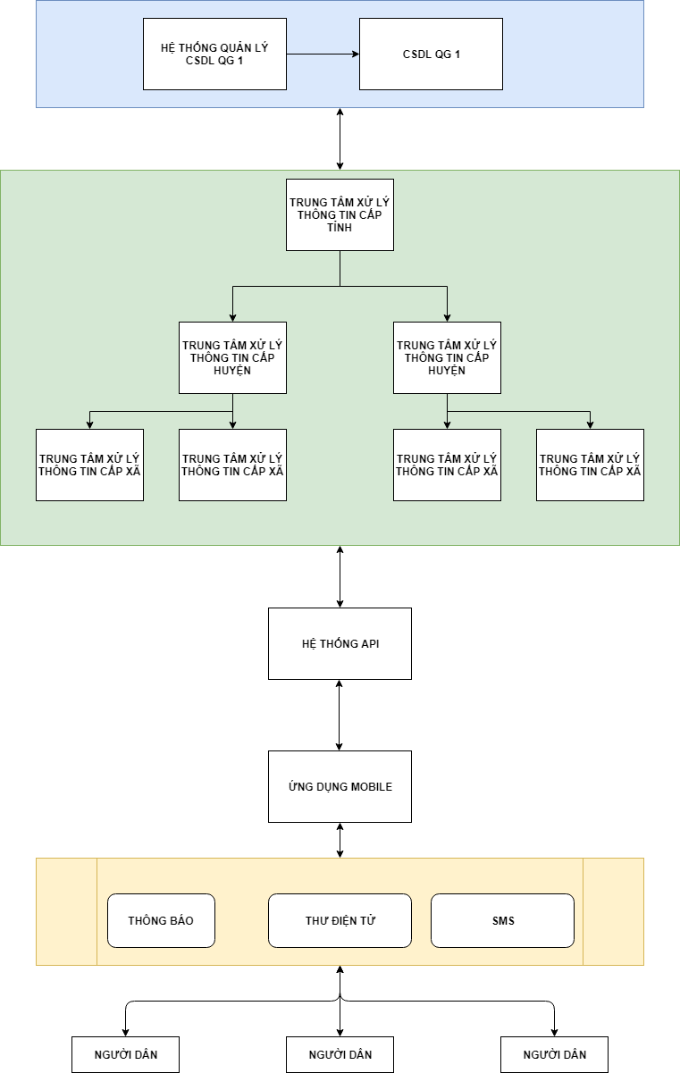

*Mô hình liên kết giữa ứng dụng và hệ thống quản lý thông tin cơ sở*

Thông tin hiển thị trên ứng dụng di động và thông tin trên nền tảng web bắt buộc phải có sự đồng nhất. Giúp việc tra cứu của người dân dễ dàng khi thực hiện thao tác trên nhiều nền tảng thiết bị. Ngoài việc đồng nhất trong nội dung thông tin, các biểu mẫu có trên hai nền tảng cũng cần phải có được sự đồng nhất giúp tạo sự tiện lợi không gây bất ngờ hay lạ lẫm cho những người dùng khi sử dụng cả hai nền tảng luân phiên. Để đảm bảo cho việc kết nối giữa hệ thống API và web được hiệu quả thì mỗi hệ thống quản lý thông tin cơ sở cần phải chuẩn bị một server đảm bảo có thể vận hành song song cùng lúc hệ thống web và hệ thống API.

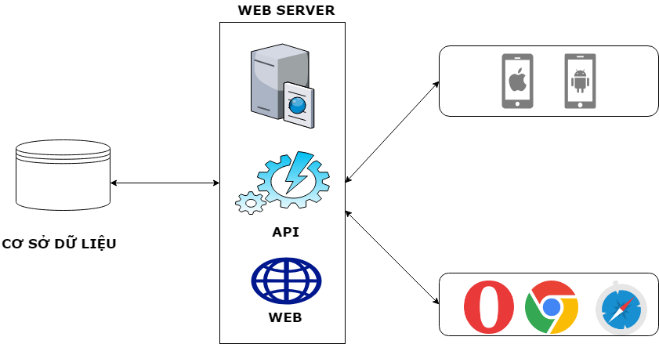

*Kiến trúc server chạy đồng thời hệ thống API và WEB*

Ngoài việc xây dụng thệ thống API riêng để thao tác với dữ liệu nội bộ, ứng dụng trên di động cũng sẽ được kết nối đến các API do bên thứ ba cung cấp. Giúp làm giảm thời gian phát triển sản phẩm cũng như tận dụng được thành quả công nghệ sẵn có. Các API bên thứ ba cung cấp các dịch vụ tiện ích cho người dân như:

* Kết nối với dịch vụ bản đồ giúp người dân tìm ra các đài phát thanh gần nhất.
* Gửi email đến cơ quan chức năng thông qua ứng dụng.
* Gửi thông báo và hiển thị trên ứng dụng di động
* Nhận và gửi tin nhắn SMS thông qua ứng dụng.
* Chia sẻ các thông tin quan trọng ảnh hưởng đến nhiều người lên qua các phương tiện khác nhau như: mạng xã hội, email, tin nhắn SMS, …
* Kết xuất biểu mẫu file thống kê báo cáo giúp người dùng theo dõi được lịch sử hoạt động trên ứng dụng của mình.

Ngoài ra, các API bên thứ 3 này cần được đảm bảo không làm lộ thông tin nội bộ hay thông tin của người dùng ra bên ngoài để đảm bảo tính bảo mật của thông tin.

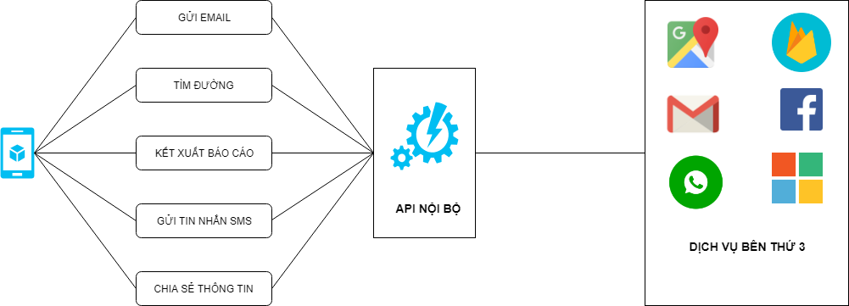

*Mô hình liên kết API nội bộ và dịch vụ bên thứ 3*

# CÁC YÊU CẦU PHI CHỨC NĂNG CỦA HỆ THỐNG

## **Yêu cầu cần đáp ứng đối với cơ sở dữ liệu**

|  |
| --- |
| **Mô tả yêu cầu** |
| **Mã hóa trong suốt và hiệu quả**  CSDL phải có khả năng mã hóa được mở rộng ra cho toàn bộ CSDL, dữ liệu và các tập tin nhật kí cũng như cung cấp khả năng mã hóa trong suốt cho phép ứng dụng có thể mã hóa và tìm kiếm dữ liệu mã hóa mà không cần phải thiết kế lại ứng dụng.Ngoài ra CSDL phải đáp ứng khả năng sao lưu dữ liệu mã hóa và đảm bảo dữ liệu được sao lưu và phục hồi bởi người được cấp quyền. |
| **Khả năng thao tác song hành trên các bảng dữ liệu phân vùng**  CSDL hệ thống phải hỗ trợ việc lưu trữ và thao tác song hành liên bảng ghi CSDL. Điều này có nghĩa là khi người dùng có thể thực hiện một truy vấn mà liên quan đến dữ liệu trên hai phân vùng CSDL sẽ xử lý truy vấn này song hành cùng lúc trên mỗi phân vùng. |
| **Tăng tốc khả năng truy vấn dữ liệu**  Hiệu xuất truy vấn dữ liệu cũng cần được đảm bảo từ 5s – 10s. |

## **Yêu cầu về bảo mật**

|  |
| --- |
| **Mô tả yêu cầu** |
| **Bảo mật mức CSDL**  - Ngăn chặn các truy cập dữ liệu trái phép;  - Kiểm soát phần đĩa sử dụng;  - Kiểm soát nguồn tài nguyên hệ thống sử dụng (như thời gian CPU);  - Theo dõi quá trình truy cập của người sử dụng.  Mỗi người sử dụng trong cơ sở dữ liệu có một giản đồ tương ứng với cùng tên. Mỗi một giản đồ là một tập hợp logic các đối tượng cơ sở dữ liệu như các bảng, các views, các sequences, các synonyms, các indexes, các clusters, các procedures, các functions, các packages, và các database links. Mặc định, mỗi người sử dụng trong cơ sở dữ liệu tạo ra và có quyền truy cập tới tất cả các đối tượng có trong giản đồ của người sử dụng đó.  Bảo mật của cơ sở dữ liệu được chia làm hai loại: Bảo mật hệ thống (System security) và Bảo mật dữ liệu (Data security).  Bảo mật hệ thống bao gồm các cơ chế kiểm soát các quyền truy cập và sử dụng của cơ sở dữ liệu ở mức hệ thống. Bảo mật hệ thống bao gồm:  - Kiểm tra kết hợp đồng thời người sử dụng/mật khẩu;  - Dung lượng đĩa có sẵn cho một giản đồ các đối tượng của người sử dụng;  - Giới hạn tài nguyên cho người sử dụng.  Cơ chế bảo mật hệ thống có nhiệm vụ kiểm tra:  - Người sử dụng có được phép kết nối vào cơ sở dữ liệu hay không;  - Bộ giám sát cơ sở dữ liệu có hoạt động hay không;  - Các thao tác hệ thống của người sử dụng có thực hiện hay không.  Bảo mật dữ liệu bao gồm các cơ chế truy cập và sử dụng cơ sở dữ liệu tới từng đối tượng trong cơ sở dữ liệu như: Mỗi người sử dụng được phép truy cập vào một đối tượng riêng và các kiểu hành động mà người sử dụng được phép thao tác trên đối tượng đó. |
| **Bảo mật mức ứng dụng**  Các hệ thống có các modules bảo mật được thiết kế riêng cho mức ứng dụng, cung cấp công cụ xác thực người sử dụng. Một lần nữa người sử dụng lại được gán quyền chạy các chức năng hệ thống, quyền truy/xuất vùng dữ liệu khác nhau, xây dựng các profiles riêng biệt cho những users truy cập từ xa để bảo đảm tính bảo mật và ngăn chặn việc xâm nhập dữ liệu của các users khác nhau.  Các đối tượng trong hệ thống bảo mật mức ứng dụng:  - Người sử dụng: Các tài khoản được cấp phát triên hệ thống.  - Nhóm: Nhóm những người sử dụng có cùng quyền, chức năng...  - Chức năng: Các chức năng của hệ thống được gán cho nhóm hoặc người sử dụng.  Việc phân quyền các chức năng cho người sử dụng hay phân quyền chức năng cho các nhóm và việc thừa kế các quyền của nhóm mà người sử dụng thuộc nhóm đó được lưu trữ trong CSDL. |
| **Bảo mật đường truyền**  Dữ liệu trên đường truyền được mã hóa bằng SSL, SSL sử dụng một thuật toán mã hóa với 2 khóa để mã hóa thông tin − một public key mà cả hệ thống gửi thông tin đi và hệ thống tiếp nhận đều biết và một private key mà chỉ có hệ thống tiếp nhận thông tin được biết. |

## **Yêu cầu về mỹ thuật, kỹ thuật cần đạt được của các giao diện chương trình**

|  |
| --- |
| **Mô tả yêu cầu** |
| Hệ thống phần mềm cần được thiết kế đạt yêu cầu thẩm mỹ, thân thiện và dễ sử dụng. |
| Toàn bộ giao diện của các ứng dụng bao gồm cả giao diện của người sử dụng lẫn giao diện của người quản trị hệ thống đều được xây dựng trên nền Web. |
| Hỗ trợ chuẩn ngôn ngữ Unicode (character set UTF8). Người sử dụng có thể sử dụng các bộ gõ tiếng Việt như Vietkey hoặc UniKey để soạn thảo các nội dung mà không gặp trở ngại về vấn đề chuẩn ngôn ngữ. |

## **Các yêu cầu cần đáp ứng về thời gian xử lý, độ phức tạp xử lý của các chức năng phần mềm**

|  |
| --- |
| **Mô tả yêu cầu** |
| Thời gian xử lý cần đảm bảo ở tốc độ cao, thời gian cho mỗi thao tác xử lý dữ liệu trong khoảng 5s – 10s. Khi chương trình có độ trễ quá 5s cho tác vụ, hệ thống cần có công cụ hiển thị lời thông báo hoặc biểu tượng hiển thị cho người dụng nhận biết được rằng hệ thống vẫn đang hoạt động. |
| Độ phức tạp xử lý của các chức năng phần mềm cần đảm bảo các chức năng thỏa mãn yêu cầu nghiệp vụ của người dùng hệ thống và đảm bảo tính logic về nghiệp vụ giữa các chức năng. |

## **Các yêu cầu về ràng buộc xử lý logic đối với việc nhập (hay chuyển đổi) dữ liệu thông qua sử dụng các ô nhập liệu do giao diện chương trình cung cấp**

|  |
| --- |
| **Mô tả yêu cầu** |
| Dữ liệu được kiểm tra ngay thời điểm người dùng nhập dữ liệu vào ô nhập. |
| Độ phức tạp xử lý của các chức năng phần mềm cần đảm bảo các chức năng thỏa mãn yêu cầu nghiệp vụ của người dùng hệ thống và đảm bảo tính logic về nghiệp vụ giữa các chức năng. |
| Hiện thị thông báo ngay hoặc không cho nhập khi người dùng nhập dữ liệu không hợp lệ. |
| Các ô nhập phải hiển thị dấu thông báo ô nhập là bắt buộc hoặc tùy chọn nhập dữ liệu cho người dùng. |
| Các ô nhập cần có định dạng của dữ liệu nhập chuyên biệt ví dụ: Ô nhập ngày tháng, Ô nhập số… |
| Thứ tự các ô nhập tuân theo đúng logic của văn bản cần nhập, người dùng hoàn toàn có thể sử dụng bàn phím (không cần chuột) để di chuyển tới các ô nhập này. |
| Các ô nhập hỗ trợ phím nóng để di chuyển nhanh tới ô nhập mong muốn. |
| Đối với các ô nhập có dữ liệu cố định như: Danh mục, Ngày tháng, Danh sách cụ thể,… cần hỗ trợ hiện thị danh sách để người dùng chọn mà không cần nhập . |
| Việc nhập dữ liệu trên hệ thống đảm bảo ràng buộc xử lý logic của chương trình. |

## **Các yêu cầu về cài đặt, hạ tầng, đường truyền, an toàn vận hành, khai thác, sử dụng**

|  |
| --- |
| **Mô tả yêu cầu** |
| Thông lượng dành riêng cho hệ thống khoảng 50Mbps. |
| Đảm bảo an toàn bảo mật thông tin của hệ thống Quản lý văn bản điều hành. |
| Tuân thủ các tiêu chuẩn, quy chuẩn kỹ thuật quy định bảo đảm sự tương thích, thông suốt và an toàn giữa các cơ quan nhà nước trong quá trình chia sẻ, trao đổi thông tin. |